Giovanni Tava e Mattia Cristoforetti
Allevatori di galline ovaiole (Az. “Uova di Montagna”) – Val di Gresta

E' nato prima l'uovo o prima la gallina? Probabilmente è scaturita da questo paradosso filosofico l'idea di costruire a quattro mani quella che Giovanni e Mattia usano chiamare "la boutique dell'uovo". Insieme hanno studiato a lungo le uova e tutte le possibilità racchiuse nel suo guscio, ma per decidere come dare all'idea originale una forma compiuta d'azienda, si sono dovuti necessariamente scontrare col celebre paradosso originario. E per produrre l'uovo dei sogni i due trentenni, fino ad allora accomunati solo dalla comune passione del windsurf, hanno deciso di calarsi nel mondo ancora inesplorato, per loro, delle galline. Dedicandosi «alla letteratura sulle galline», ma anche prendendo contatti con esperti e veterinari, studiandone a fondo vita e abitudini, per capire infine che ottenere il meglio della produzione si può soltanto a partire dal benessere dell'animale. L'uovo può essere l'essenza e l'ingrediente principe anche nel piatto realizzato da uno chef stellato, ed il cliente può accorgersi che dietro al gusto c'è tutto un mondo che vale la pena di conoscere, solo a condizione di analizzare e ripercorrere tutto il processo sin dall'origine. Il livello di qualità raggiunto delle uova covate in Val di Gresta, dalle galline livornesi dell’azienda, a partire dal rispetto per la terra e dall’attenzione al ciclo di vita degli animali (che vivono in spazi veramente confortevoli e puliti), è stato premiato con la presenza di questo prezioso ingrediente nelle pietanze a menù di tanti ristoranti stellati.

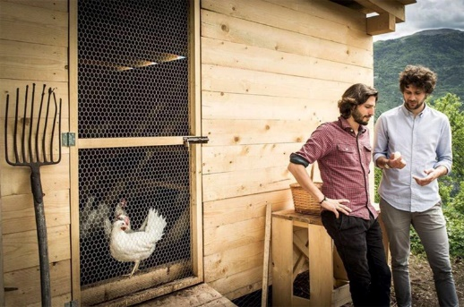

LINKS
https://www.uovadimontagna.info/

